
TUẦN 5


Họ và tên:………………………………..Lớp…………
Kiến thức cần nhớ


Nhân số có 2 chứ số với số có 1cs (có nhớ). Bảng chia 6
Tìm 1 trong các phần bằng nhau của 1 số
1. Nhân số có 2 chứ số với số có 1cs (có nhớ)
- Đặt tính: Đặt tính theo cột dọc, thừa số thứ nhất là số có hai chữ số, thừa số thứ hai là số có một chữ số, thẳng với chữ số hàng đơn vị của thừa số thứ nhất.
- Tính: Thực hiện phép nhân, lấy số có một chữ số nhân với từng chữ số của số có hai chữ số theo thứ tự từ phải sang trái.
+) Khi nhân thừa số thứ hai với chữ số hàng đơn vị của thừa số thứ nhất được số lớn hơn hoặc bằng 10 thì ta chỉ viết chữ số hàng đơn vị và nhớ số chục lên hàng chục.
+) Thực hiện nhân tiếp thừa số thứ hai với chữ số hàng chục của thừa số thứ nhất rồi cộng với số vừa nhớ. Từ đó ta tìm được kết quả của phép nhân.
Chú ý: Phép nhân thừa số có một chữ số với chữ số hàng chục của số có hai chữ số, nếu có giá trị lớn hơn > 10 thì em viết kết quả vừa tìm được như bình thường, không cần nhớ chữ số hàng chục.
Ví dụ:
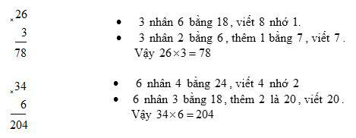
2. Bảng chia 6
6 : 1 = 6  12 : 6 = 2  18 : 6 = 3  24 : 6 = 4  30 : 6 = 5 | 36 : 6 = 6  42 : 6 = 7  48 :6 = 8  54 :6 = 9  60 : 6 = 10
*) Trong bảng chia 6, số bị chia tăng dần 6 đơn vị, số chia là 6, thương tăng dần từ 10.
3. Tìm 1 trong các phần bằng nhau của 1 số
- Muốn tìm một trong các phần bằng nhau của một số ta lấy số đó chia cho số phần bằng nhau.
Ví dụ: của 18 kg là 18 : 3 = 6 (kg)

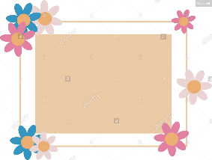
Họ và tên: ………………………………………….
Điểm
Lớp: 3…….
PHIẾU BÀI TẬP TUẦN 5 – MÔN TOÁN
I. Trắc nghiệm: Khoanh vào chữ cái trước câu trả lời đúng hoặc làm theo yêu cầu:
1. Thùng lớn có 36l dầu. Số dầu ở thùng nhỏ bằng số dầu ở thùng lớn giảm đi 6 lần. Hỏi thùng nhỏ có bao nhiêu lít dầu?
A. 6l dầu B. 30l dầu C. 42l dầu
2. Thương của 6 và 6 là:
A. 0 B. 36 C. 1
3. của một ngày là bao nhiêu giờ?
A. 6 giờ B. 4 giờ C. 8 giờ
4. Các bạn cùng làm bài về nhà. Bạn Hồng làm xong trong 17 phút. Bạn Mai làm xong bài trong giờ. Hỏi bạn nào làm bài xong nhanh hơn?
A. Bạn Hồng B. Bạn Mai C. Hai bạn làm thời gian bằng nhau
5. Số nào chia cho 6 để có kết quả là 0?
A. 0 B. 6 C. 1
6. Đã tô màu vào hình nào?
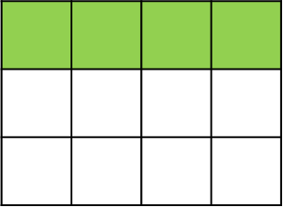
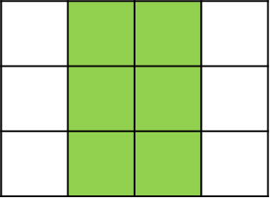
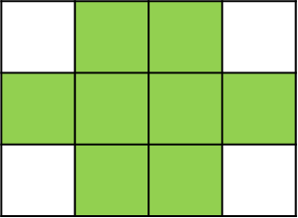

A B C
7. Quan sát và điền câu trả lời vào chỗ chấm:
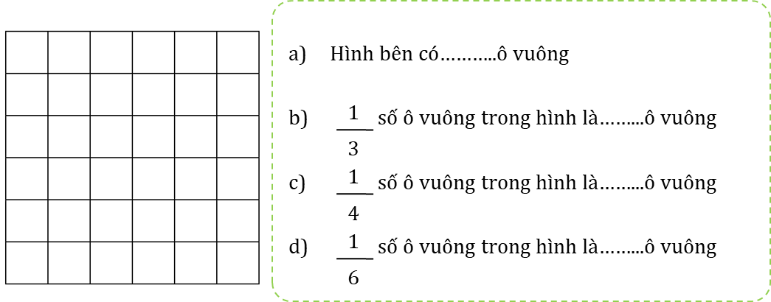

II. Tự luận:
Bài 1: Tính
14 x 5 + 143 24 : 6 + 235
………………………. ………………………….
………………………. ………………………….
………………………. ………………………….
24 x 4 – 35 54 : 6 + 108
………………………. ………………………….
………………………. ………………………….
………………………. ………………………….
Bài 2: Điền số thích hợp vào chỗ chấm
a) của 24kg là:………kg  c) của 55m là: ………m | b) của 28 lít là: ……..lít  d) của 24 phút: ……..phút
Bài 3: Đúng ghi Đ, sai ghi S vào ô trống:

của 15 dm < 10 dm của 18 kg < 1000g
của 45 quả cam > 5 quả cam của 40 phút < giờ
Bài 4: Tô màu theo yêu cầu:
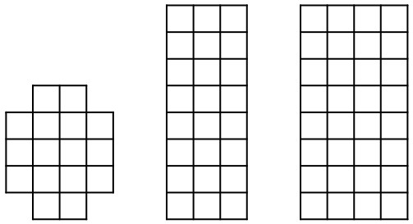
số ô vuông
số ô vuông
số ô vuông

Bài 5: Một bao gạo có 48kg, lấy ra 1/6 số gạo trong bao. Hỏi lấy ra bao nhiêu ki-lô-gam gạo?
………………………………………………………………………………………………………………………………………………………………………………………………………………………………………………………………………………………
Bài 6: Thử thách: Tính nhanh
a, 150 – 34 – 66 – 50 c, 125 + 23 + 25 + 77
…………………………………………………………………………………………… . …………………………………………………………………………………………… . …………………………………………………………………………………………… .
……………………………………………………………………………………………
b, 205 + 72 – 62 – 5 d, 178 – 13 + 22 - 87
…………………………………………………………………………………………… . ……………………………………………………………………………………………
…………………………………………………………………………………………………………………………………………………………………………………………

ĐÁP ÁN
I. Trắc nghiệm: Khoanh vào chữ cái trước câu trả lời đúng hoặc làm theo yêu cầu:
1. Thùng lớn có 36l dầu. Số dầu ở thùng nhỏ bằng số dầu ở thùng lớn giảm đi 6 lần. Hỏi thùng nhỏ có bao nhiêu lít dầu?
A. 6l dầu B. 30l dầu C. 42l dầu
2. Thương của 6 và 6 là:
A. 0 B. 36 C. 1
3. của một ngày là bao nhiêu giờ?
A. 6 giờ B. 4 giờ C. 8 giờ
4. Các bạn cùng làm bài về nhà. Bạn Hồng làm xong trong 17 phút. Bạn Mai làm xong bài trong giờ. Hỏi bạn nào làm bài xong nhanh hơn?
A. Bạn Hồng B. Bạn Mai C. Hai bạn làm thời gian bằng nhau
5. Số nào chia cho 6 để có kết quả là 0?
A. 0 B. 6 C. 1
6. Đã tô màu vào hình nào?

A B C
7. Quan sát và điền câu trả lời vào chỗ chấm:
36

12
9
6


II. Tự luận:
Thư viện Tiểu học – Ươm mầm tương lai
Bài 1: Tính
14 x 5 + 143 24 : 6 + 235
= 70 + 143 = 4 + 235
= 213 = 239
24 x 4 – 35 54 : 6 + 108
= 96 – 35 = 9 + 108
= 61 = 117
Bài 2: Điền số thích hợp vào chỗ chấm
a) của 24kg là: 8 kg  c) của 55m là: 11m | b) của 28 lít là: 7 lít  d) của 24 phút: 4 phút
///Bài 3: Đúng ghi Đ, sai ghi S vào ô trống:
S
của 15 dm < 10 dm của 18 kg < 1000g
của 45 quả cam > 5 quả cam của 40 phút < giờ
Bài 5: Một bao gạo có 48kg, lấy ra 1/6 số gạo trong bao. Hỏi lấy ra bao nhiêu ki-lô-gam gạo?
Bài giải:
Đã lấy ra số gạo là:
48 : 6 = 8 (kg)
Đáp số: 8 kg gạo
Bài 6: Thử thách: Tính nhanh
a, 150 - 34 – 66 – 50 c, 125 + 23 + 25 + 77
= (150 – 50) – (34 + 66) = (125 + 25) + (23 + 77)
= 100 – 100 = 150 + 100
= 0 = 250
b, 205 + 72 – 62 – 5 d, 178 – 13 + 22 - 87
= (205 – 5) + (72 – 62) = (178 + 22) – (13 + 87)
= 200 + 10 = 200 - 100
= 210 = 100
S
S
S
S
S
S
S

